Техническая спецификация
Заказчик: «Национальные информационные технологии»
Место поставки товара: г. Нур-Султан, Кунаева 12/1

№  лота | Наименование | Характеристика | Ед. изм. | Кол-во | Срок поставки Товара
1 | Кухонный гарнитур | Кухонный гарнитур «П» образной формы. Общая длина кухонной мебели 13 720 мм. Две стороны кухонный мебели должны быть барными стойками (высота барной стойки 1 100 мм, ширина барной стойки 400 мм из материала ЛДСП 16 мм), одна сторона кухонной столешницей (высота стола столешницы 900 мм, ширина 550 мм из материала ЛДСП 16 мм). Поверхность мебели должна быть покрыта термоустойчивым антибликовым ламинатом (стойкая к воздействиям влаги, высокой температуры и механическим повреждениям) толщиной 28 мм. Стол столешница должна состоять из выдвижных ящиков и полок с дверцами, расстояние между полками не менее 350 мм. В одном ряду должен быть не менее 3 ящика. Размеры: (в/ш/г = 20*40*40) Выдвижные ящики из 3-х частей: механизм (Боярд), ручки хромированные (длина ручки не менее 96-мм), направляющие навесы с доводчиком (боярд) ПВХ не менее 1 мм. Ножки стола регулируемые. Цвет и дизайн должны быть согласованы с заказчиком.  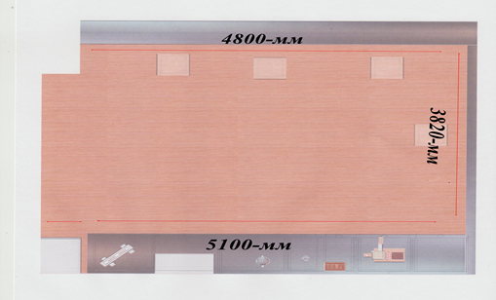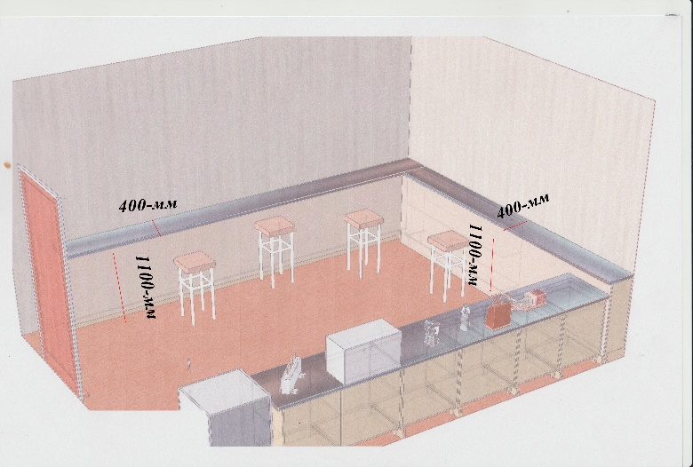 | шт | 1 | В течение 15 календарных дней с даты подписания Договора, не позднее 25 декабря 2019 года
2 | Кресло | Арт.ТК232 (860*850, В 950 мм) Каркас кресло выполнен из ДСП, фанеры, деревянного бруса. Элементы сиденья выполнены из ППУ и блока плоских пружин «змейка». Наполнитель подушек - полиэфирное волокно. Опоры - пластик | шт | 1 | В течение 15 календарных дней с даты подписания Договора, не позднее 25 декабря 2019 года
3 | Папка с логотипом | Папка размером - не менее 22,5 х 31 см  Изготовлена из двойного картона толщиной - не менее 2 мм Наружняя часть обтянута переплетным бумвинилом Внутреняя часть обтянута мелованной бумагой Наличие кармашка для бумаги с внутренней стороны Нанесение логотипа по согласованию с заказчиком | шт | 300 | В течение 30 календарных дней с момента заключения договора, но не позднее 25 декабря 2019 г.

